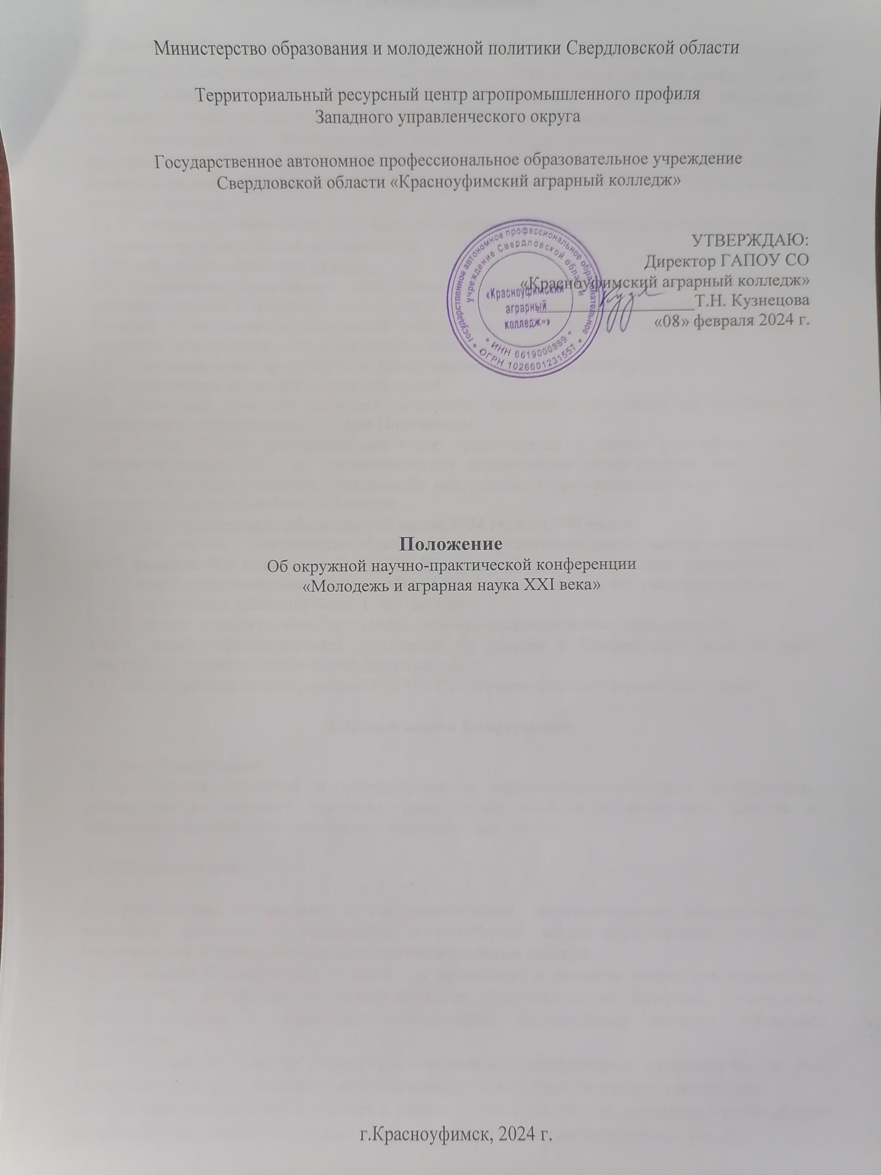

1. Общие положения

1.1. Настоящее Положение определяет порядок организации и проведения окружной научно-практической конференции студентов и обучающихся «Молодежь и аграрная наука XXI века» (далее - Конференция), ее организационное, методическое и финансовое обеспечение, требования к учебно-исследовательским работам, представляемым на конференцию.
1.2. Организаторами Конференции являются: Территориальный ресурсный центр агропромышленного профиля Западного управленческого округа, Государственное автономное профессиональное образовательное учреждение Свердловской области «Красноуфимский аграрный колледж»
1.3.Участниками конференции могут быть обучающиеся образовательных организаций общего и среднего профессионального образования.
1.4.Конференция проводится ежегодно.
1.5. Конференция представляет собой обмен мнениями, идеями; направлена на выявление интеллектуальных и творческих способностей студентов и обучающихся, формирование у них интереса к научно-исследовательской работе, навыков публичного выступления, умения защищать свои научные интересы и решать практические задачи.
1.6. Один автор может представить на Конференцию только одну работу.
1.8. Конференция проводится в очном формате.
1.9 Экспертная комиссия проводит экспертизу представленных работ на соответствие требованиям, предъявляемым данным Положением.
1.10 Очный формат предусматривает очное представление и защиту участниками своих исследовательских работ по соответствующим направлениям перед другими участниками. Публичный доклад участника предполагает выступление (продолжительность до 7 минут) и дискуссию (продолжительность 3 минут).
1.11 Сроки проведения Конференции: 01 марта 2024 года с 13-00 часов.
1.12. Для участия в Конференции образовательные организации предоставляют в Оргкомитет до 29 февраля 2024 года на e-mail: 9022701491svsh@mail.ru следующий пакет документов:
1.12.1.текст исследовательской работы объемом не более 20 страниц, без учета приложения;
1.12.2. аннотация к работе (не более 2 тыс. знаков);
1.12.3. тезисы доклада (не более2-х страниц), правила оформления тезисов (Приложение 4);
1.12.4. заявку образовательного учреждения на участие в Конференции (одна на всех участников) в установленной форме (Приложение 1).
1.13 Место проведения Конференции ГАПОУ СО «Красноуфимский аграрный колледж»

2. Цель и задачи Конференции

2.1. Цель Конференции:
- привлечение студентов и обучающихся к научно-исследовательской деятельности, расширение их научного кругозора, приобретение ими исследовательских навыков и обеспечение высокого качества профессиональной подготовки.

2.2.Основные задачи:

2.2.1.Приобщение обучающихся к исследовательской, экспериментально конструкторской, поисковой деятельности, расширение и углубление научно-практического творчества, теоретических знаний и необходимых профессиональных навыков.
2.2.2.Создание благоприятных условий для проявления и развития творческой инициативы обучающихся, реализации их профессионально ориентированных интересов, становления профессиональных и социальных компетенций, формирование навыков публичных выступлений
2.2.3. Повышение качества подготовки высококвалифицированных специалистов за счет творческого подхода к освоению обучающимися дополнительного учебного материала;
2.2.4. Активизация интереса к знаниям в рамках учебных дисциплин, входящих в учебный план профессий и специальностей, развитие представления о междисциплинарных связях.
2.2.5. Выявление талантливых обучающихся, проявляющих интерес к научно-исследовательской деятельности, оказание им поддержки;
2.2.6. Демонстрация и пропаганда лучших достижений обучающихся, опыта работы образовательных организаций по организации учебной научно-исследовательской деятельности.
2.2.7. Укрепление научного и педагогического сотрудничества обучающихся и педагогов.
2.2.8. Создание условий для профессионального самоопределения обучающихся.

3. Руководство Конференцией

3.1. Председателем оргкомитета является заместитель директора по инновационно-методической работе. В состав Организационного комитета входят педагоги, методисты, мастера производственного обучения образовательной организации. Состав Организационного комитета утверждается приказом директора.
3.2. Задачи Организационного комитета:
3.2.1. Заблаговременное информирование образовательные организации,
3.2.2. Определение формы, порядка, места и сроков проведения конференции;
3.2.3. Приглашение для участия в работе научно-практической конференции представителей заинтересованных организаций и ведомств, и т.д.;
3.2.4. Разработка программы научно-практической конференции с учетом продолжительности её работы в 1 день;
3.2.5. Разработка критериев оценки материалов;
3.2.6. Распределение обязанностей между членами Организационного комитета;
3.2.7. Утверждение состава участников научно-практической конференции обучающихся;
3.2.8. Привлечение внимания общественности, средств массовой информации к деятельности Конференции;
3.2.9. Согласование обеспечения оргтехникой для работы конференции;
3.2.10. Издательство необходимых материалов для проведения конференции;
3.2.11. Награждение победителей Конференции;
3.2.12. Систематизация и отбор материалов по итогам конференции для создания электронного сборника научно-исследовательских работ обучающихся.
3.2.13. Выпуск электронного сборника и рассылка его на электронные адреса участников, указанные в заявке.
3.3. Организационный комитет рассматривает все спорные вопросы, возникающие при проведении Конференции, принимает по ним решения, которые являются окончательными.

4. Направления исследовательских работ

4.1. Растениеводство: овощеводство, плодоводство, полеводство, селекция, семеноводство, защита растений;
4.2. Животноводство: скотоводство, овцеводство, коневодство, птицеводство, кролиководство, свиноводство, звероводство, ветеринария и другие;
4.3. Хранение и переработка продукции сельскохозяйственного производства;
4.4. Экологические проблемы в агропромышленном комплексе;
4.5. Механизация сельского хозяйства;
4.6. Электрификация и автоматизация сельского хозяйства;
4.7. Экономика сельскохозяйственного производства;
4.8. Ландшафтный и архитектурный дизайн;
4.9. Микро- и макроэлементы в сельском хозяйстве;
4.10. Агроинженерные технологии в сельском хозяйстве;
4.11. Информационные технологии в аграрном секторе;
4.12.Информационная безопасность в агропромышленном комплексе.

5.Виды предоставляемых работ

5.1.Информационно-реферативные, написанные на основе нескольких источников с целью освещения какой-либо проблемы.
5.2.Проблемно-реферативные, написанные на основе нескольких источников с целью сопоставления имеющихся в них данных и формулировки собственного взгляда на проблему.
5.3.Реферативно-экспериментальные, в основе которых лежит эксперимент, методика и результаты которого уже известны науке. Нацелены на интерпретацию самостоятельно полученного результата, связанного с изменением условий эксперимента.
5.4. Описательные, нацеленные на наблюдение и качественное описание какого-либо явления. Отличительной особенностью является отсутствие типизированной методики исследования, которая определяется спецификой наблюдаемого объекта.

6. Требования к содержанию и оформлению исследовательской работы

6.1.Требования к содержанию и оформлению исследовательской работы соответствуют традиционным стандартам описания результатов научных исследований.
6.2.Для участия в Конференции участники должны представить исследовательскую работу в виде доклада (реферата).
6.3. Работа, представленная на экспертизу, должна носить характер научного исследования, центром которого является актуальная проблема, имеющая практическую значимость.
6.4. Научная работа должна содержать:
6.4.1. титульный лист;
6.4.2. оглавление;
6.4.3. введение;
6.4.4. основную часть;
6.4.5.заключение;
6.4.6. список литературы (библиографический список);
6.4.7.приложения.
6.5. Титульный лист должен содержать (Приложение 2):
6.5.1.название работы, ее вид (доклад, реферат);
6.5.2.наименование номинации;
6.5.3.сведения об авторе (фамилия, имя, класс);
6.5.4.сведения о руководителе или консультанте (фамилия, имя, отчество, должность, место работы, ученая степень).
6.6. В оглавление должны быть включены:
6.6.1.введение;
6.6.2.названия глав и параграфов;
6.6.3.заключение;
6.6.4.список используемых источников;
6.6.5.названия приложений и соответствующие номера страниц.
6.7. Введение должно включать в себя формулировку актуальности темы, постановку проблемы, определение целей и задач, поставленных перед исполнителем работы, краткий обзор используемой литературы и источников, степень изученности данного вопроса, описание собственного опыта работы в решение избранной проблемы.
6.8.Основная часть должна содержать информацию, собранную и обработанную исследователем, а именно: описание основных рассматриваемых фактов, характеристику методов решения проблемы, сравнение известных автору ранее существующих и предлагаемых методов решения, обоснование выбранного варианта решения (эффективность, точность, простота, наглядность, практическая значимость и т. д.). Основная часть делится на главы.
6.9. В заключении в лаконичном виде формулируются выводы и результаты, полученные автором, направления дальнейших исследований и предложения по возможному практическому использованию результатов исследования.
6.10. В список используемых источников заносятся публикации, издания и источники, использованные автором. Все издания должны быть пронумерованы и расположены в алфавитном порядке. Интернет - источники должны составлять не более 30% от всего списка литературы. Информация о каждом издании должна быть оформлена в строгой последовательности (Приложение 3):
6.10.1.фамилия, инициалы автора;
6.10.2.название издания;
6.10.3.выходные данные издательства;
6.10.11.год издания;
6.10.12. № выпуска (если издание периодическое);
6.10.13. количество страниц.
6.11.Доклад может содержать приложения с иллюстративным материалом (рисунки, схемы, карты, таблицы, фотографии и т. п.), который должен быть связан с основным содержанием.
6.12.Текст доклада печатается на стандартных страницах белой бумаги формата А4 (210 х 297 мм, горизонталь — 210 мм). Шрифт — Times New Roman Суг, размер — 12 пт, межстрочный интервал — 1,5. Поля: слева — 25 мм, справа — 10 мм, снизу и сверху — 20 мм. Допустимо рукописное оформление отдельных фрагментов (формулы, чертежный материал и т. п.), которые выполняются черной пастой (тушью).
6.13. Текст доклада — не более 20 страниц (не считая титульного листа и приложения).
6.14. Приложения должны быть пронумерованы и озаглавлены. В тексте доклада автор должен на них ссылаться.
6.15. Доклад и приложения скрепляются вместе с титульным листом (рекомендуются скоросшиватели и пластиковые файлы).
6.16. Порядок оформления презентации для публичного доклада:
6.16.1 Соблюдение принятых правил орфографии, пунктуации, сокращений и правил оформления текста (отсутствие точки в заголовках и т.д.).
6.16.2. Отсутствие фактических ошибок, достоверность представленной информации.
6.16.3. Лаконичность текста на слайде. Не пытайтесь разместить весь текст презентации на слайдах, используйте тезисы, а основной текст докладчик должен произносить сам.
6.16.4.Завершенность (содержание каждой части текстовой информации логически завершено).
6.16.5. Расположение информации на слайде (если на слайде картинка, то надпись должна располагаться под ней; желательно форматировать текст по ширине; не допускать "рваных" краев текста).
6.16. 6. Оформление слайдов в едином стиле. Для фона и заголовка используйте контрастные цвета. Не используйте на одном слайде больше трех цветов.
6.16.7. Наличие не более одного логического ударения: краснота, яркость, обводка, мигание, движение;
6.16.8. Использование одного шрифта в одной презентации. Рекомендуемые размеры шрифтов:
6.16.8.1.заголовок – 22-28 pt;
6.16.8.2.подзаголовок – 20 -24 pt;
6.16.8.3.текст – 18 - 22 pt;
6.16.8.4.подписи данных в диаграммах – 18 - 22 pt;
6.16.8.5.информация в таблицах – 18 -22 pt.
6.16.9. Информация должна быть подана привлекательно, оригинально.

7. Оценка представленных материалов.

Экспертная комиссия оценивает каждую работу по следующим критериям от 0 до 2 баллов:
7.1. Заочный этап: (качество исследовательской работы) итого 20 баллов
7.1.1. Актуальность темы
7.1.2. Соответствие содержания сформулированной теме, поставленным целям и задачам
7.1.3. Научная аргументированность работы
7.1.4. Практическая значимость
7.1.5. Оригинальность решения проблемы
7.1.6. Логичность построения работы
7.1.7. Соответствие выводов полученным результатам
7.1.8. Использование информационных источников
7.1.9. Новизна исследования
7.1.10. Культура оформления работы
7.2. Очный этап: (публичное выступление) 14 баллов
7.2.1.Полнота раскрытия темы
7.2.2. Представлен взгляд других исследователей
7.2.3. Соответствие презентации докладу
7.2.4.Компетентность участника при защите работы: понимание целей, направлений развития исследования, критичность, качество изложения и мышления.
7.2.5. Культура презентационного материала (уровень представления работы: композиция текста работы, качество оформления работы и презентации, уровень выполнения макетного образца, использование технических средств).
7.2.6. Культура речи
7.2.7. Качество ответов на вопросы экспертов
7.2.8. Выдержан регламент времени (до 7 минут)
Итого за два этапа участник может набрать 34 балла.

8. Технология проведения Конференции.

8.1. Участники представляют в адрес оргкомитета конференции необходимый пакет документов.
8.2. Научно-исследовательские работы (доклады) студентов, обучающихся и учащихся, не возвращаются.
8.3. Оргкомитет имеет право по решению участников опубликовать тезисы лучших научно-исследовательских работ участников конференции
8.4. Место проведения Конференции ГАПОУ СО «Красноуфимский аграрный колледж».

9. Награждение

9.1. Победители и призеры определяются с учетом баллов при участии в двух этапах Конференции и получают Дипломы I, II и III степени
9.1.1.Участники конференции, не занявшие призовые места, или принявшие участие только в заочном этапе Конференции – получают Сертификат участника окружной научно-практической конференции «Молодежь и аграрная наука XXI века»
9.1.2 Вся наградная документация будет расположена 15 марта 2021 года на сайте аграрного колледжа https://agrokolledg.uralschool.ru/?section_id=7150,
https://agrokolledg.uralschool.ru/?section_id=7151.
9.1.2 За неверно оформленные в заявке данные участника Конференции, организаторы ответственности не несут, наградные материалы в данном случае исправлению не подлежат.

10. Финансирование

10.1. Участие в Конференции бесплатное.

11. Координаты организаторов

11.1. Адрес: Свердловская область, 623300 г. Красноуфимск, ул. Пролетарская, 62,
ГАПОУ СО «Красноуфимский аграрный колледж». 8 (34394) 7-57-88

11.2. Контактное лицо:
Устинова Светлана Викторовна 8 902 502 4 205 e-mail: 9022701491svsh@mail.ru

Приложение 1
ЗАЯВКА
на участие в окружной научно-практической конференции
«Молодежь и аграрная наука XXI века»

01 марта 2024 года ГАПОУ СО «Красноуфимский аграрный колледж»

№ пп | Ф.И. (полностью) автора (авторов) | Образовательная организация | Специальность, профессия (для профессиональных организаций) | Курс, группа, класс | Тема научно-практической работы | Направление работы | Ф.И.О. (полностью) руководителя, должность, кв.категория,  номер телефона, эл.адрес
Количество зрителей ____________
Возраст зрителей _______________

ФИО руководителя образовательной организации, печать

Приложение 2

Пример оформления титульного листа

Государственное автономное профессиональное образовательное учреждение
Свердловской области «Красноуфимский аграрный колледж»

Окружная научно - практическая онлайн-конференция
«Молодежь и аграрная наука XXI века»

Тема работы (без кавычек): _____________________

Направление: ________________________________________
Вид работы: _________________________________________

Исполнитель: _______________________________________
(Фамилия, имя ученика, курс, группа, класс)
Специальность, профессия: ____________________________

Научный руководитель: ______________________________

Красноуфимск
2024
Приложение 3

Фрагмент списка литературы к работе
Текстовые источники
- Бурносова, О.В. Обучение студентов педвузов работе с телеконференциями [Текст]/ О.В. Бурносова// Вопросы Интернет-образования. – 2021 - № 8. – С.23 – 35.
- Кролл, Эд. Все об Интернет [Текст]: хрест. для ВУЗов. - Киев: Торгово-изд. бюро ВНV, 2021. – 246 с.
- Нэш, К. Война браузеров [Текст]/ К. Нэш// Сети. - 2017. - № 1. – С. 13 – 19.
- Путеводитель по Интернету для руководителя образовательного учреждения [Текст]/ авт.-сост. С.Г. Никитенко. – М.: АРКТИ, 2016. – 40 с.
- Симонович, С. Общая информатика [Текст]: учеб. пособ. для ср. шк./ С. Симонович, Г. Евсеев, А. Алексеев. - М.: АСТ-Пресс; Инфорком-Пресс, 2021.
- Трофимова, А.Л. Применение Интернет-технологий во внеурочной деятельности [Текст]/ А.Л. Трофимова// Компьютерные инструменты в образовании. – 2018 - № 5. – С. 51 – 56.
Электронные ресурсы
- Бойченко, О.Н. Использование информационно-коммуникационных технологий в преподавании литературы (из опыта работы) [Электронный ресурс]. - Электрон. дан. (1 файл). - Режим доступа: http://www.ict.edu.ru. – (03.02.2018).
- Галанов, А.Б. Система действий ученика и учителя на уроке с использованием телекоммуникационных технологий [Электронный ресурс]. - Электрон. дан. (1 файл). - Режим доступа: http://eidos.ru. – (24.11.2017).
- Иванова, Е.В. Использование Интернет-ресурсов в образовательных целях (на основе анализа зарубежного опыта) [Электронный ресурс]. - Электрон. дан. (1 файл). - Режим доступа: http://www.gpntb.ru. – (24.11.2017).
- Подковыркин, П.Ф. Компьютер для филолога [Электронный ресурс]. - Электрон. дан. (1 файл). - Режим доступа: http://lit.l september.ru. – (27.02.2018).

Приложение 4
Правила оформления тезисов.

- Рекомендуемый объем тезисов 1-2 страницы. Последняя страница должна быть максимально заполнена (не менее 2/3 листа).
- Каждый тезис представляется в распечатке (1 экз.) за подписью автора и научного руководителя, а также на электронном носителе (CD-ROM, DVD-ROM или флеш-накопитель).
- Текст должен быть набран в редакторе MS Word только системным шрифтом гарнитур Times New Roman размером 12 пт, одинарным интервалом, поля со всех сторон по 20 мм. «Рамка» для текста с номером страницы 170 х 240.
- Абзац выделять отступом первой строки слева на 10 мм. Абзацные отступы не допускается заменять пробелами или табуляцией.
- Между словами не должно быть более одного пробела, все выравнивания производятся табуляцией.
- Недопустимо наличие переносов, расставленных вручную с помощью дефисов.
- Заголовки и подзаголовки должны быть выделены в тексте с помощью форматирования.
- Формулы набираются целиком в редакторе формул MS Equation (MS Word).
- Таблицы должны быть выполнены только в программе Word.
- Рисунки и схемы предоставляются отдельными файлами в любом графическом формате (предпочтительно eps, jpg, bmp), а также обязательно должны быть вставлены непосредственно в файл с текстом тезиса. На рисунках следует избегать излишней детализации, обозначение выносить в подрисуночной надписи.
- Список используемых источников в алфавитном порядке должен быть набран шрифтом Times New Roman размером 12 пт в соответствии с требованиями.
- Тезисы должны иметь УДК, код должен быть указан как в электронной версии, так и в распечатке, расхождение между электронной версией и бумажным носителем не допускается.

